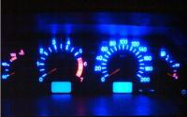
Синяя подсветка комбинации приборов ВАЗ 2110 и ВАЗ 2115

Для этого нам потребуется снятие комбинации приборов и её полная разборка, около 28 светодиодов в диаметре 3 мм (синего свечения -23; красного – 5); сопротивление 1,1 КОм (для синих) 1.5 КОм (для красных) (на каждый светодиод 28 шт); кусок пластмассы 30*10 толщиной около 1 мм не очень твердая, любого цвета.
Сопротивления необходимы для подключения в цепь светодиода так как светодиод (3 мм) рассчитан на приблизительно 4 В а в цепи машины 12-13 В.
Необходимо полностью разобрать панель. Снять лампы подсветки (основные) с патронами. Потом снимаем стрелки, стягивание производить осторожно можно поддеть чем-нибудь, а можно просто проворачивать после ограничении по немного стаскивать с оси. В данное время разновидностей панелей слишком много. На некоторых привод стрелок закреплен на основной плате, а на некоторой как у меня на основе из оргстекла для вставки (на ней нанесены все шкалы).
Далее необходимо осторожно снять (отодрать) вставку от оргстекла. Поддев с краю осторожно отдираете ее. Липкий слой лучше не стирать и не загрязнять. Берем вставку переворачиваем и кладем на что-нибудь чистое, и видим зеленое напыление в районе цифр. Его необходимо стереть лезвием. Не переусердствуйте. После того как все необходимые цифры и черточки на свет белые необходимо собрать оргстекло и вставку.
Следующим шагом будет изготовление основания для светодиодов. Берем кусок пластмассы и ножницы (кусачки, нож и др) и вырезаем что бы пластмасса влезла в углубление основной части. Вырезаем места для прохождения приводов стрелок.
Тут изображено основание для светодиодов с дырками под них.
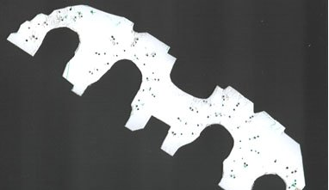

А здесь с разметкой светодиодов в основании панели.

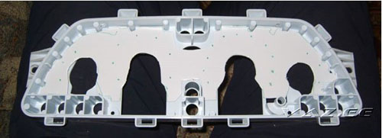

Необходимо разметить положение светодиодов. Я примерял на глаз, подставляя верхнюю часть и убирая. Для температуры (4 светодиода) и топлива (3 светодиода) выставляем места по цифрам 50; 90; 130; и заначек; 1; 1/2 ; 0. Для тахометра по основным цифрам (8 светодиодов). Для спидометра тоже по основным цифрам (11 светодиодов).
Потом берем основание с разметкой и делаем дырки для светодиодов и сопротивлений. Дырки можно делать горячим шилом или маленьким сверлом.
Чтобы потом получилось приблизительно так.
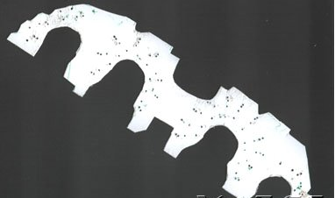

Светодиоды я покупал в радио магазине по 5 рублей и сопротивление по 1 рублю. Необходимо сточить макушку светодиода, так как в ней находится линза фокусирующая луч, но при этом не повредить светоэлемент.

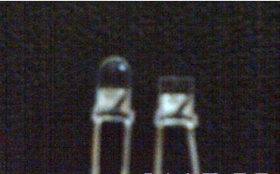

Светодиоды припаиваются последовательно с сопротивлением и параллельно друг другу с соблюдением полярности. Для синих я брал сопротивление 1.1 КОм, для красных 1,5 КОм.
Здесь обратная сторона уже спаянная.
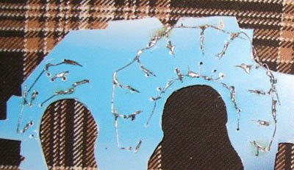

А это лицевая сторона

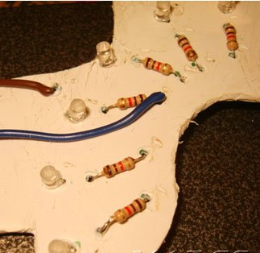

После полной спайки светодиодов и сопротивлений выводим одно основное питание светодиодов и проверяем правильность пайки подав напряжение 12 В или меньше. Все горят хорошо. Какой-то не горит значит светодиод плохой или полярность попутана.

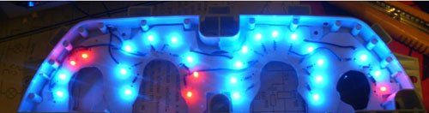

Для смены подсветки жидкокристаллических экранов необходимо: Извлечь индивидуальную лампочку с пластмассовым цоколем и заменить лампочку на светодиод со спиленной шляпкой и сопротивлением. Либо просто припаять к местам питания этой лампочки светодиод с сопротивлением направив светодиод на ЖК окошко.

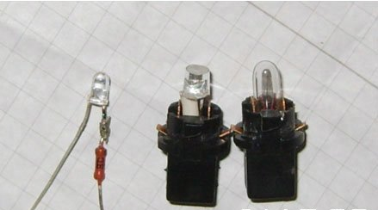

Также можно заменить цвет подсветки любого индикатора на панели заменив если лампочка в цоколе то на светодиод с сопротивлением или светодиод на светодиод но без сопротивления. Обязательно помните светодиоды будут работать только при соблюдении полярности подключения.
Сборка
Первоначально вставляем основание светодиодов в корпус и выводим провода для подключения к плате. Потом составляем вставку с оргстеклом с корпусом. Оргстекло должно встать плотно. Прикручиваем на 4 шурупа с обратной стороны. Далее ставим плату. Следим, чтобы штырьки от приводов стрелок не погнулись и прикручиваем шурупами. Припаиваем питание светодиодов к питанию любой старой лампочки основной подсветки. Надеваем стрелки и выставляем на ноль.
Кто хочет может сделать корректировку показаний с помощью маршрутного компьютера сравнивая показания. Надеваем прозрачный козырек.
Панель собрана. Можно ставить в машину.
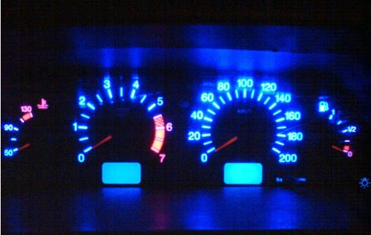
Этот способ можно применить и к новой панели ВАЗ 2110 или КАЛИНЫ или ПРИОРЫ.

